Практическая работа №2
Вычисление предела числовой последовательности. Вычисление предела функции.
Цель работы: Закрепить умения вычислять пределы числовой последовательности, предела функции, используя теоремы о бесконечно малых и бесконечно больших, теоремы о конечных пределах и правила раскрытия неопределённостей вида $\frac{0}{0}$, $\frac{∞}{∞}$
Средства обучения: учебник С.Г. Григорьев Математика стр. 44-48, 52-53, раздаточный материал, рабочая тетрадь по математике.
Форма проведения: фронтальная.
Справочный материал
Определение: Функцию y = f(x), x ∈ N называют числовой последовательностью
y1, y2, …, yn… - члены числовой последовательности
Примеры числовых последовательностей: 1, 2, 3, 4, 5, … – ряд натуральных чисел;
2, 4, 6, 8, 10, … – ряд чётных чисел.
Способы задания последовательностей:
- Перечислением членов последовательности.
- Заданием аналитической формулы.
Пример: 1, 3, 5, 7, 9, 2n-1, … - возрастающая последовательность.
Пример: 1, 1/3, 1/5, 1/7, 1/(2n–1), … - убывающая последовательность.
$\underset{n→∞}{\text{lim}}y_{n}=a$Число а называется пределом числовой последовательности {у_{n}}:
$\underset{n→∞}{\text{lim}}y_{n}=0$$y_{n}$
Если , то называют бесконечно малой величиной (бм)
$\underset{n→∞}{\text{lim}}y_{n}=∞$$y_{n}$
Если , то называют бесконечно большой величиной (бб)

Теоремы о бесконечно малых и бесконечно больших функциях
1)бм $±$ бм=бм 2)бм*бм=бм 3)бм*огр=бм 4) $\frac{\text{огр}}{\text{бм}}=\text{бб}$
5)бб+бб=бб 6)бб*бб=бб 7)бб*огр=бб 8) $\frac{\text{огр}}{\text{бб}}=\text{бм}$

$\underset{n→∞}{\text{lim}}х_{n}=b$$\underset{n→∞}{\text{lim}}y_{n}=с$Свойства пределов:
$\underset{n→∞}{\text{lim}}\left(х_{n}+у_{n}\right)=b+c$Если ,то
1) предел суммы равен сумме пределов:
$\underset{n→∞}{\text{lim}}\left(х_{n}у_{n}\right)=\text{bc}$2) предел произведения равен произведению пределов:

$\underset{n→∞}{\text{lim}}\left(\frac{х_{n}}{у_{n}}\right)=\text{bc}$3) предел частного равен частному пределов:

$\underset{n→∞}{\text{lim}}\left({\text{kх}}_{n}\right)=\text{kb}$
4) постоянный множитель можно вынести за знак предела:
Порядок работы:
Задание 1. Вычислите пределы числовых последовательностей:
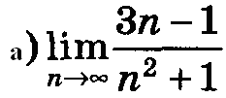
Решение
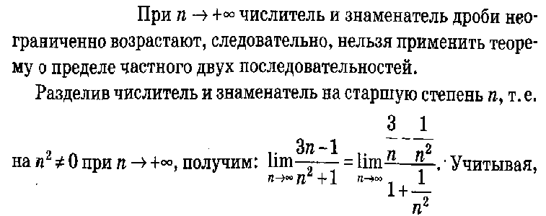
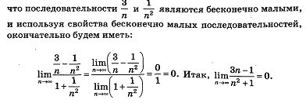
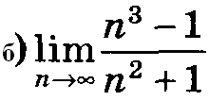
Решение
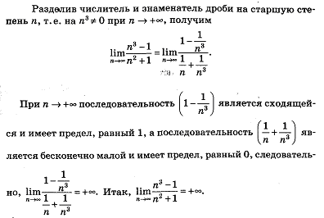
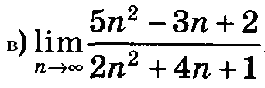
Решение
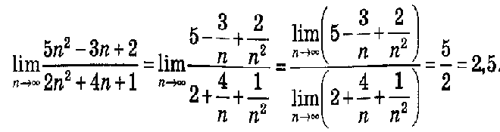
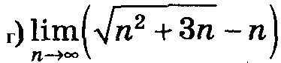
Решение
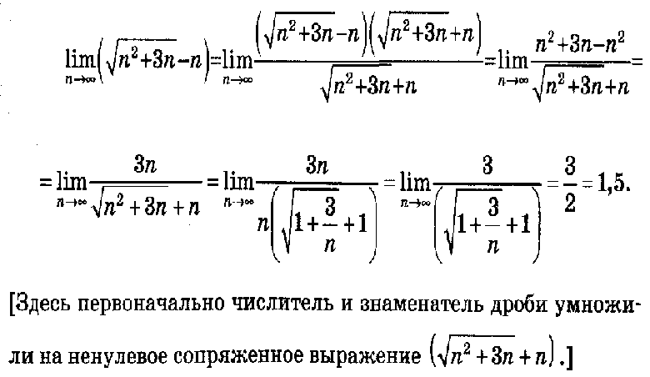
Задание 2.Вычислите пределы функций, используя правила предельного перехода
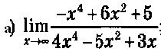

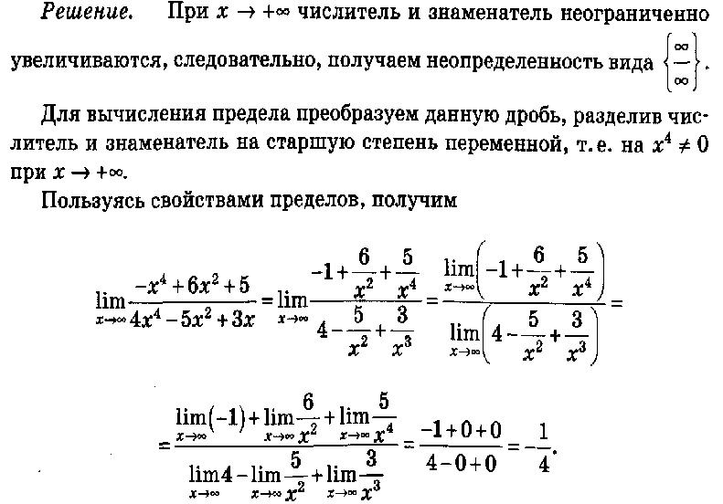
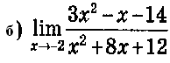
Решение
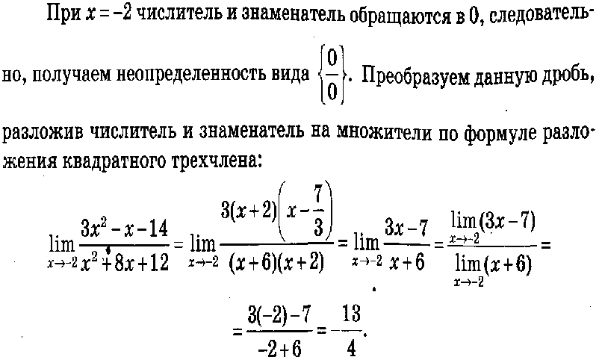
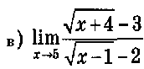
Решение
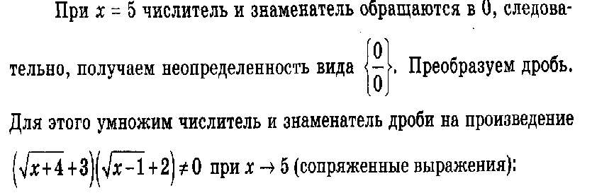
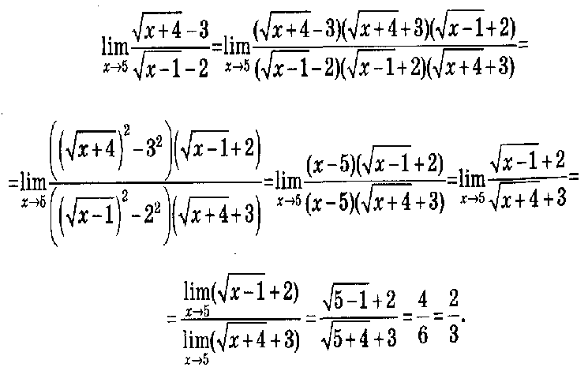
Задание для самостоятельного выполнения:
Задание 3. Вычислите пределы числовых последовательностей:
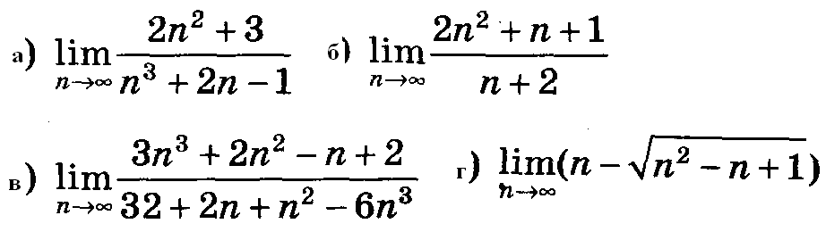
Задание 4. Вычислите пределы функций, используя правила предельного перехода
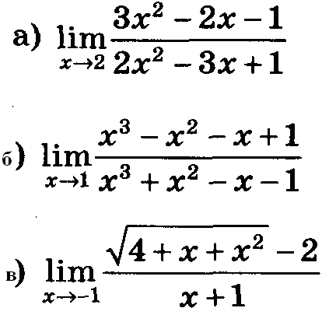

Контрольные вопросы:
- Дайте определение числовой последовательности. Примеры
- Способы задания числовой последовательности.
- Какая последовательность называется возрастающей (убывающей)?
- Понятие бесконечно малой и бесконечно большой величины.
5) Правила раскрытия неопределённостей вида $\frac{0}{0}$, $\frac{∞}{∞}$

Подведение итогов работы: Анализ выполненных заданий
Критерии оценки:,
«5»-верное выполнение заданий 3(а,б,в,г), 4(а,б,в)
«4»-верное выполнение любых 5-ти примеров части самостоятельно.
«3»- выполнение заданий 1(а,б,в,г), 2(а,б,в)

Список рекомендованной литературы
Основные источники:
Григорьев С.Г. Математика. М., Академия, 2013.
Богомолов Н.В. Математика : учеб. Для сузов . —М.: Дрофа, 2009. —395с.

Дополнительные источники
Бугров Я.С. Никольский С.М.Дифференциальное и интегральное исчисление. Высшая школа 1990
Бутузов В.Ф.Математический анализ в вопросах и задачах. Высшая школа 1987
Говоров В.М. Дыбов П.Т.Сборник конкурсных задач по математике. Академия 2000
Данко П.Е.Высшая математика в упражнениях и задачах. Академия 2001
Пехлецкий И.Д.Математика. Академия 2001
Подольский В.А.Сборник задач по математике: Учебное пособие для средних специальных учебных заведений. Академия 2004

